Отчет

о деятельности школьного спортивного клуба
«Путь чемпиона» за 2023-2024 учебный год

Школьный спортивный клуб «Путь чемпиона» создан с целью организации спортивно- массовой и оздоровительной работы среди учащихся.
Основные цели клуба - развитие массовой физической культуры среди детей и подростков, содействие деятельности общеобразовательный школы и окружающего социума.
Приоритетные задачи:
-привлечение максимально возможного числа детей и подростков к систематическим занятиям спортом, направленным на развитие их личности, утверждение здорового образа жизни, воспитание физических, морально-этических и волевых качеств;
-улучшение состояния здоровья, включая физическое развитие;
-повышение уровня физической подготовленности и спортивных результатов с учетом индивидуальных особенностей и требований программ по видам спорта;
-профилактика вредных привычек и правонарушений;
Основные виды спорта развиваемые в спортивном клубе "Путь чемпиона" – мини футбол , волейбол, легкая атлетика, кюккя, ОФП.
В спортивном клубе школы ведется следующая документация:
- план спортивно-массовых мероприятий на учебный год;
- журнал учета занятий в спортивных секциях и группах;
- программы, учебные планы, расписание занятий спортивных секций
- положения о проводимых соревнованиях.
Школа имеет спортивную площадку для волейбола, футбола для проведения физкультурно-оздоровительных мероприятий на свежем воздухе.

Предполагаемый эффект:
-разнообразие спортивной деятельности во внеурочное время;
- рост показателей спортивных достижений учащихся на уровне школы, района, города;
- профориентация старшеклассников (выбор педагогических вузов);
- снижение пропусков уроков по болезни благодаря закаливанию организма;
-профилактика простудных заболеваний.
- школа – центр спортивно-массового отдыха;
- вовлечение трудных детей в секции и мероприятия клуба,
-привлечение родителей к сотрудничеству в ШСК,
- организованный спортивный досуг в каникулярное время через краткосрочные спортивные модули,
- вовлечение родителей в физкультурно–массовые мероприятия школы.
Для решения этих задач в клубе в 2023 –2024 учебном году реализован план работы, включающий работу спортивных секций, внутри школьные мероприятия и

соревнования по следующим видам: волейбол, кюккя, настольный теннис мини-футбол, «Муравейник», лыжные гонки, пионербол.
Организовано участие членов клуба в мероприятиях разного уровня и достигнуты следующие результаты:

Муниципальный уровень:
- 5 место заняла команда учеников 2013-2014 г.р. в муниципальном этапе Спартакиаде по пионерболу среди школьников (10 человек)
- 7 место заняла команда учеников 2013-2014 г.р. (3-4 класс) в муниципальном этапе фестиваль «Веселые старты» (12 человек).
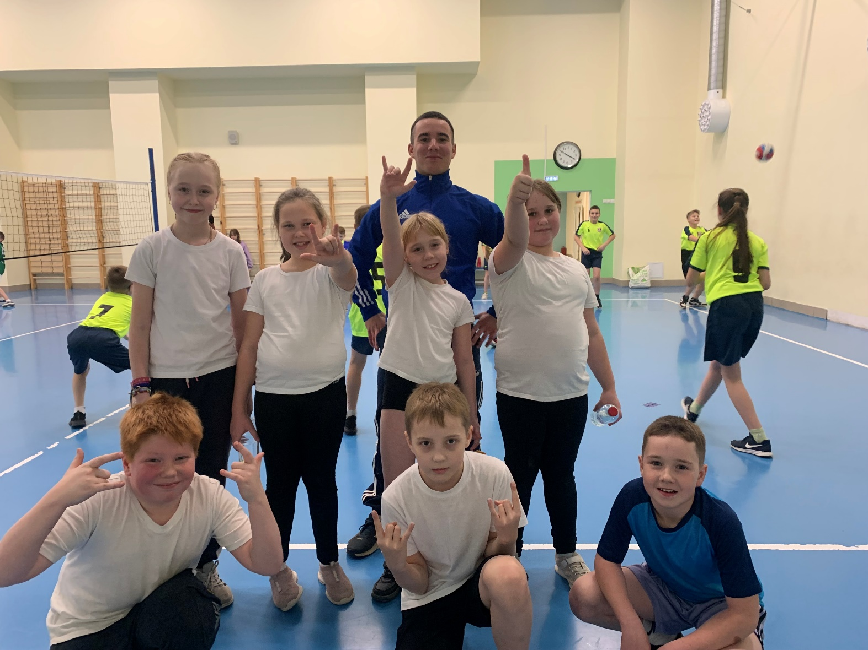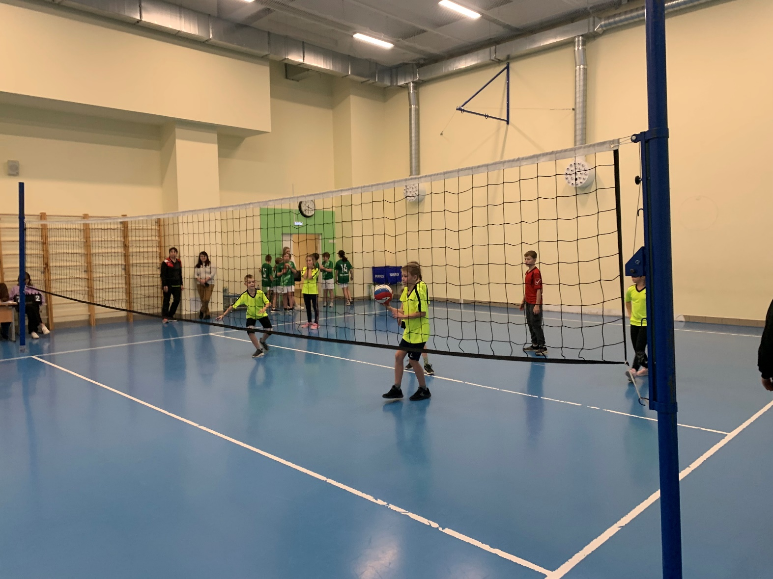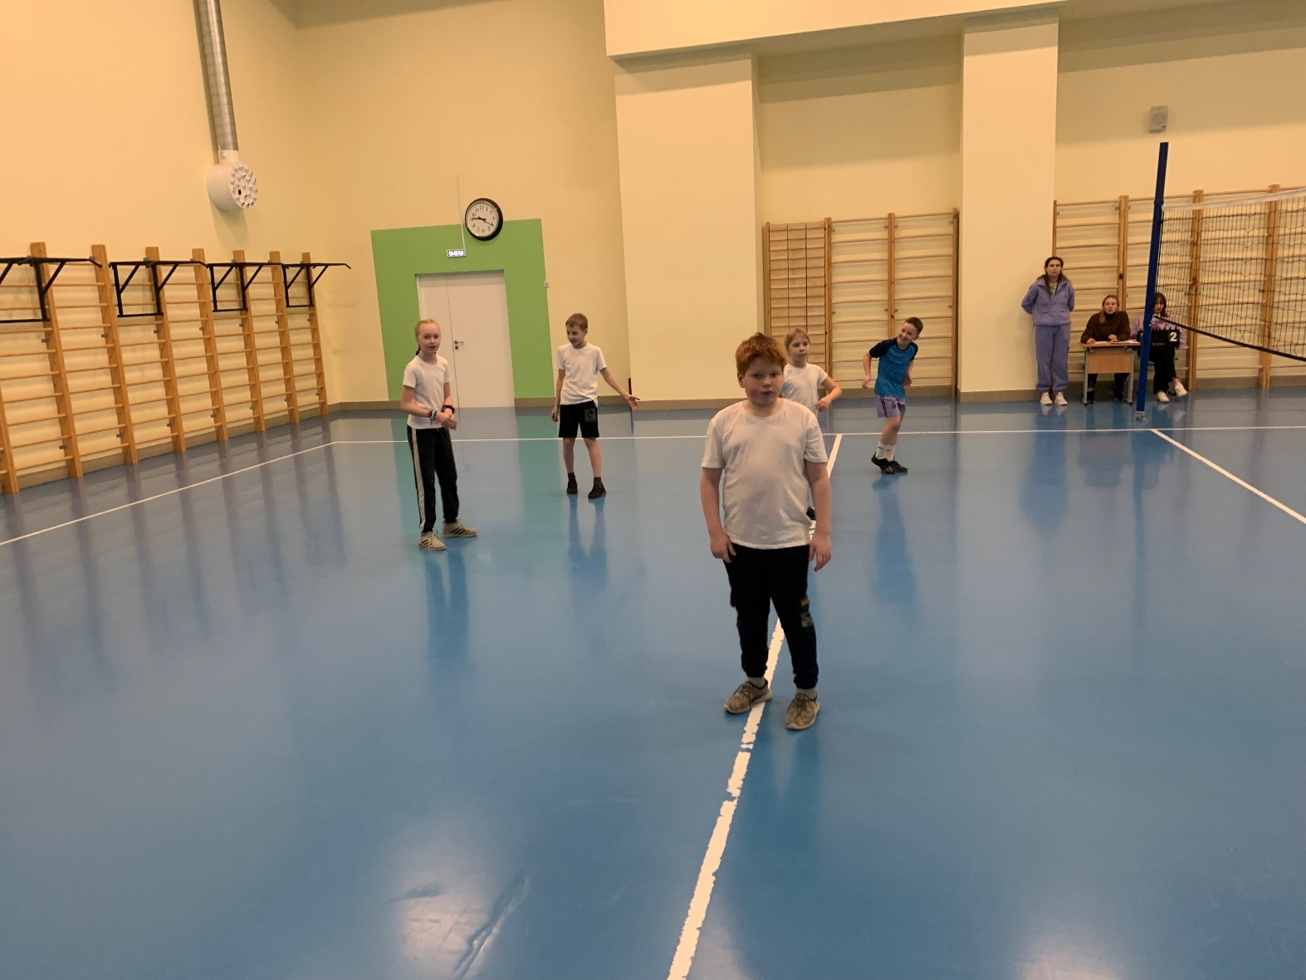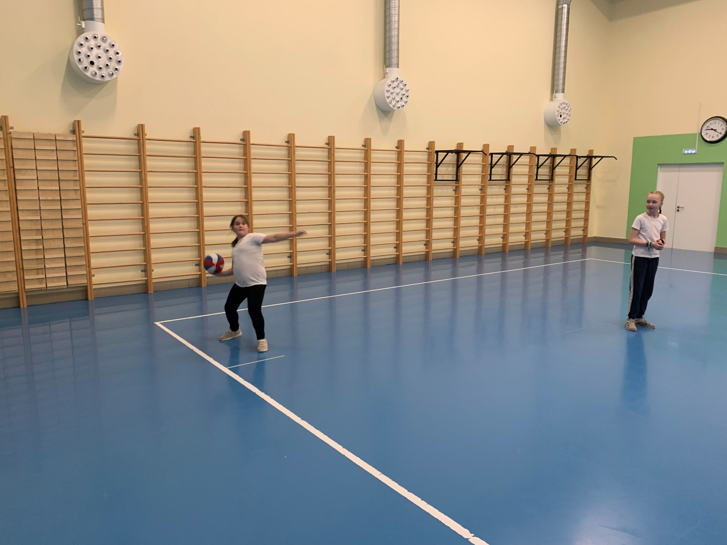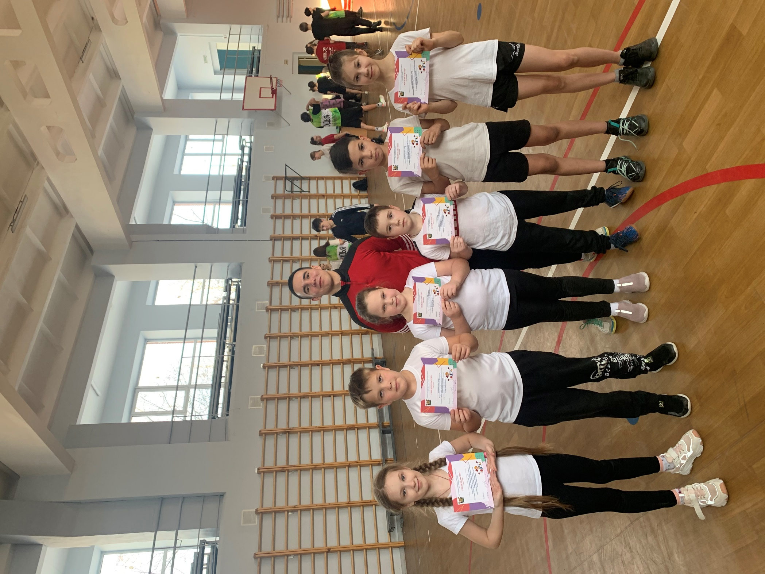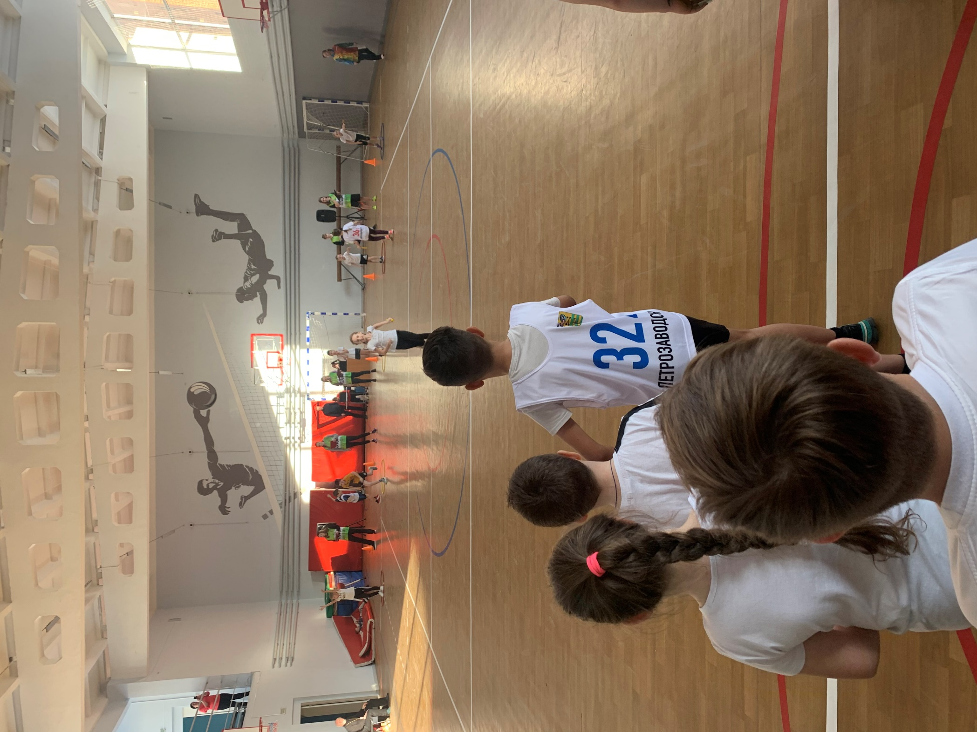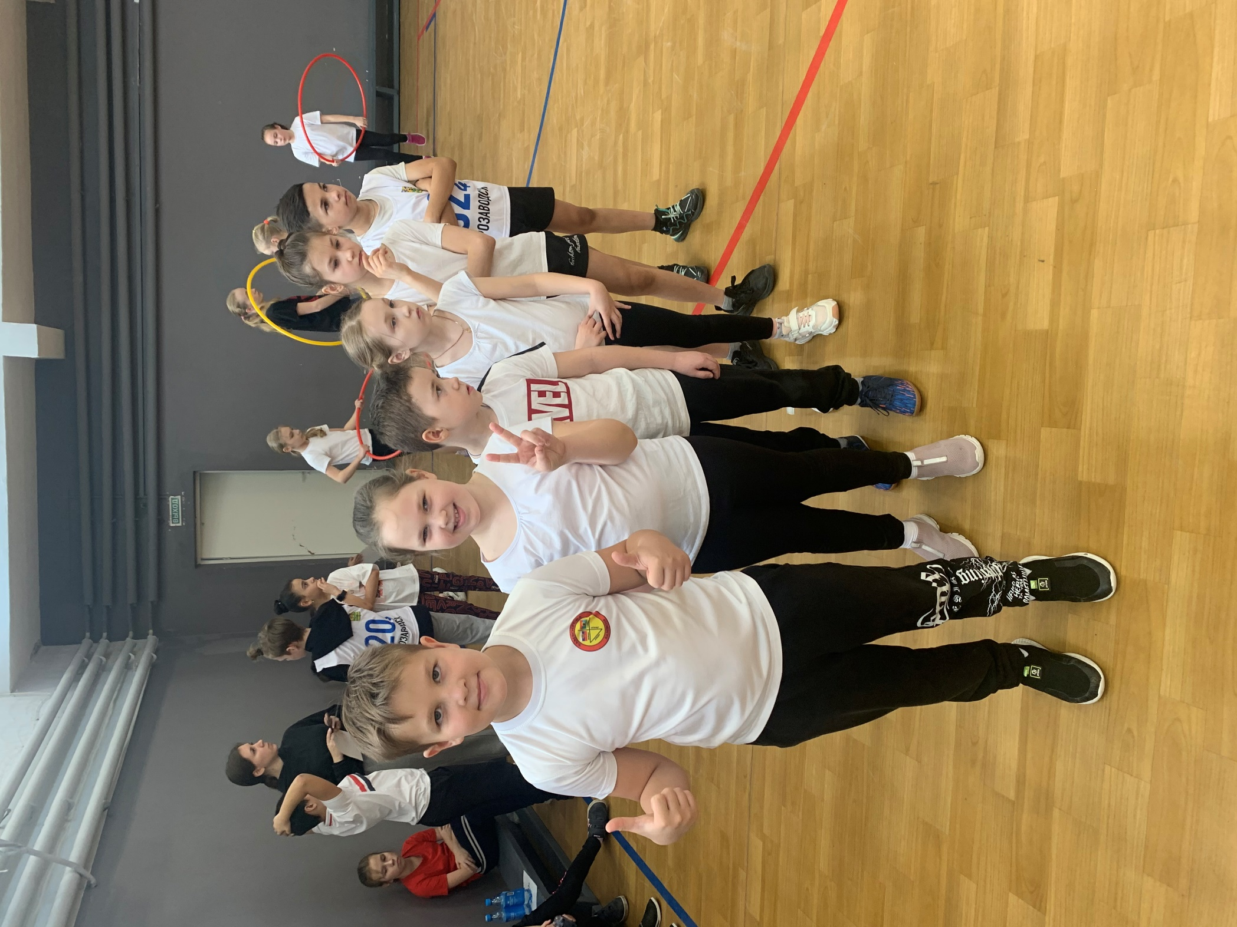

Вывод:
Спортивные достижения не являются основным показателем результативности деятельности физкультурно-спортивного клуба. Одним из главных результатов деятельности клуба «Путь чемпиона» является увеличение количества детей, занимающихся физкультурой и спортом.

